Дата: 24.03.22

Клас: 3 – Б

Предмет: літературне читання

Вчитель: Лисенко О. Б.

Тема: **Робота з дитячою книжкою. Робота з різними джерелами інформації, що відкривають таємниці світу природи, техніки, сучасних відкриттів.**

**Мета**: розширити уявлення дітей про сучасні роботи з книгою; навчати помічати незвичайне у звичайному; удосконалювати навички правильного виразного читання; розвивати зв’язне мовлення, уяву, фантазію учнів; збагачувати словниковий запас, розширювати світогляд учнів; виховувати любов до читання.

**Хід уроку**

**1. Організаційний момент.**

***Приготуйте, будь ласка, все, що потрібно для уроку: підручник, зошит, ручку, олівці.***

***Старанно працюйте. Не забувайте робити хвилинки відпочинку та релаксації під час уроку.***

**2. ПОВІДОМЛЕННЯ ТЕМИ УРОКУ.**

- Щодня ми отримуємо нові повідомлення або інформацію.

- А що таке інформація?

- З яких джерел ми можемо отримувати інформацію?

- Сьогодні ми з вами розглянемо ці питання.

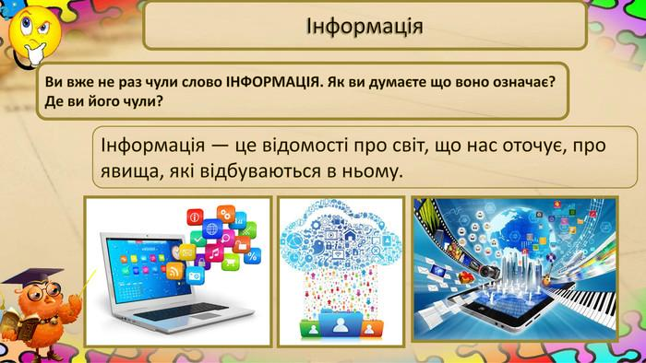

**3. РОБОТА ЗА ТЕМОЮ УРОКУ.**

    1) Тематика інформації:  
          - сторінки історії;  
          - розповіді про письменників, відомих людей;  
          - традиції та звичаї українського народу;  
          - новини і т.д.  
      - З яких джерел ми можемо отримувати інформацію на обрану тему?

      Розгляньте уважно слайди (внизу).

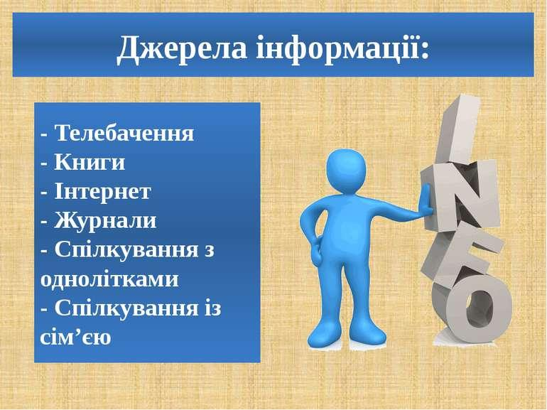

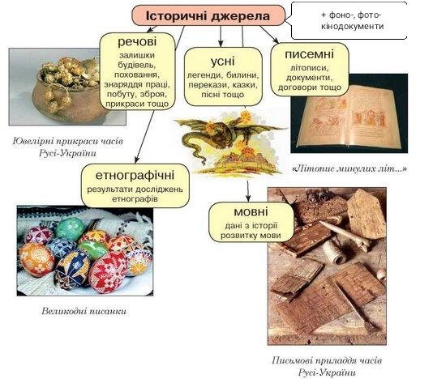

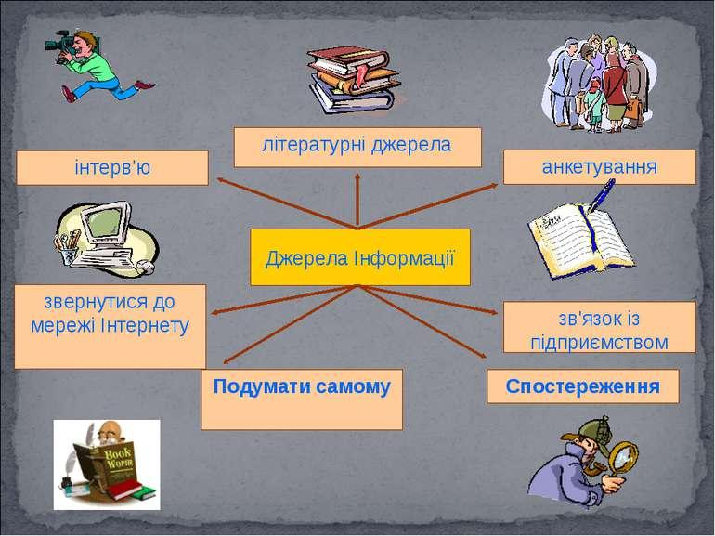

**Які з перелічених джерел інформації  доступні вам?**

2) Дослідницька робота.

       - Сьогодні ми проведемо дослідження про походження назви однієї з річок нашого міста - Інгулець.

       - З яких джерел  ми можемо отримати дану інформацію? (*Енциклопедії, Інтернету, спілкування з дорослими)*

**Джерело інформації** - **ГЕОГРАФІЧНА ЕНЦИКЛОПЕДІЯ УКРАЇНИ**

Вже понад два століття історики не можуть з’ясувати, які річки значаться у Геродота під назвою Пантікап та Гіпакіріс. Одні вважають – Інгулець та Інгул. Інші їм заперечують. Логіка і детальне вивчення Геродотових "Історій" доводять: Пантікап – то Інгулець, Гіпакіріс – Інгул. Назва походить від слова "пант" – риба, тобто рибна річка. Енциклопедії пояснюють походження назви – "рибний шлях". Справді, Пантікапей торгував рибою з багатьма державами. Нарешті, на карті французького інженера і картографа Боплана, яку він склав у 1630-1647 роках, перебуваючи в Україні, вперше зустрічаємо назву – Інгулець. У літопису Самійла Величка знаходимо цілу низку Інгулів: Інгул Великий та Інгул Малий, Інгулець та Інгулець Малий, річки Інгульська, Вища Інгульська. (Ці назви літописець подає станом на 24 листопада 1697 року).

**Джерело інформації** – **ВІКІПЕДІЯ**

Згідно з Топонімічним словником України, слово Інгулець тюркського походження. Є кілька тлумачень слова:

- від турецького äŋgül — «тихий, ледачий»,

- від тюркського енгел — «перешкода»,

- від татарського словосполучення ени-гьол — «нове озеро» (її так могли назвати за русло, що розширюється),

- від татарських слів ін — «печера» і галь (ґуль) — «річка» (ще скіфи вміли копати печери уздовж берегів річок для зимовища своїх табунів).

 - від монгольської: єн гол — широка річка.

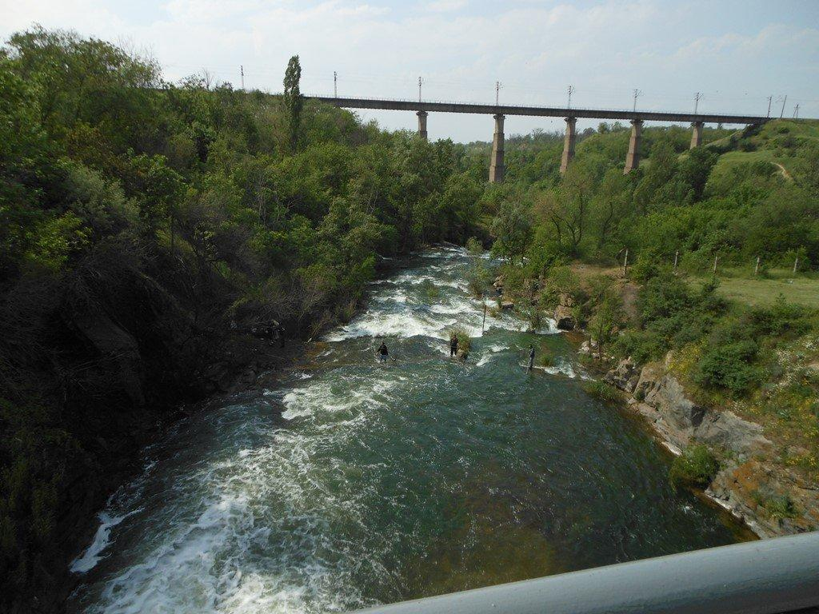

**Джерела інформації** – **ЛЕГЕНД**

[Ред.] Генгулець

Поверталися наші чумаки з Криму додому. Ледве ступали стомлені воли, тягнучи важкі вози із сіллю. Та ось вони неначе оживали і починали рухатися веселіше. Поглянувши на волів, чумаки і собі починали прислухатись. Десь здалеку долинав неясний гул. І тоді промовляв якийсь із чумаків до своїх товаришів: «Ген гулець чути, скоро вдома будемо.» То гула річка, минаючи на своєму шляху пороги. Люди, які інколи їздили з чумаками, не розуміли, про що йде мова, та і почали називати річку, повз яку проїздили, — Генгулець. А згодом назва змінилася на Інгулець та так назавжди і залишилася.

*Записано Анастасією Степаненко у 30-ті роки, Чорногорка*

[Ред.] Монголець

        Колись у прадавні часи захопили наші землі татаро-монгольські орди. Завойовники тут же стали давати місцям у безкрайніх степах - річкам і озерам свої назви. Деякі з тих назв залишилися від них і до цього часу, інші - змінилися.  
             Та ось наші предки нарешті прогнали завойовників зі своєї землі, а разом з тим пішли зі степів і деякі їхні назви. Але степову річку люди й далі кликали Монгольцем. Їхні діти називали її Мунгольцем чи Мингольцем. А вже внуки й правнуки - Інгульцем.

*Записано Анастасією Степаненко у 30-ті роки, Чорногорка.*

**4. Підсумок уроку.**

**Домашнє завдання.**

**Підручник «Сонячні вітрила» ст. 88 – 96, прочитати, відповісти на питання.**